京都大学生活協同組合教職員情報 No.17 2003年4月15日号

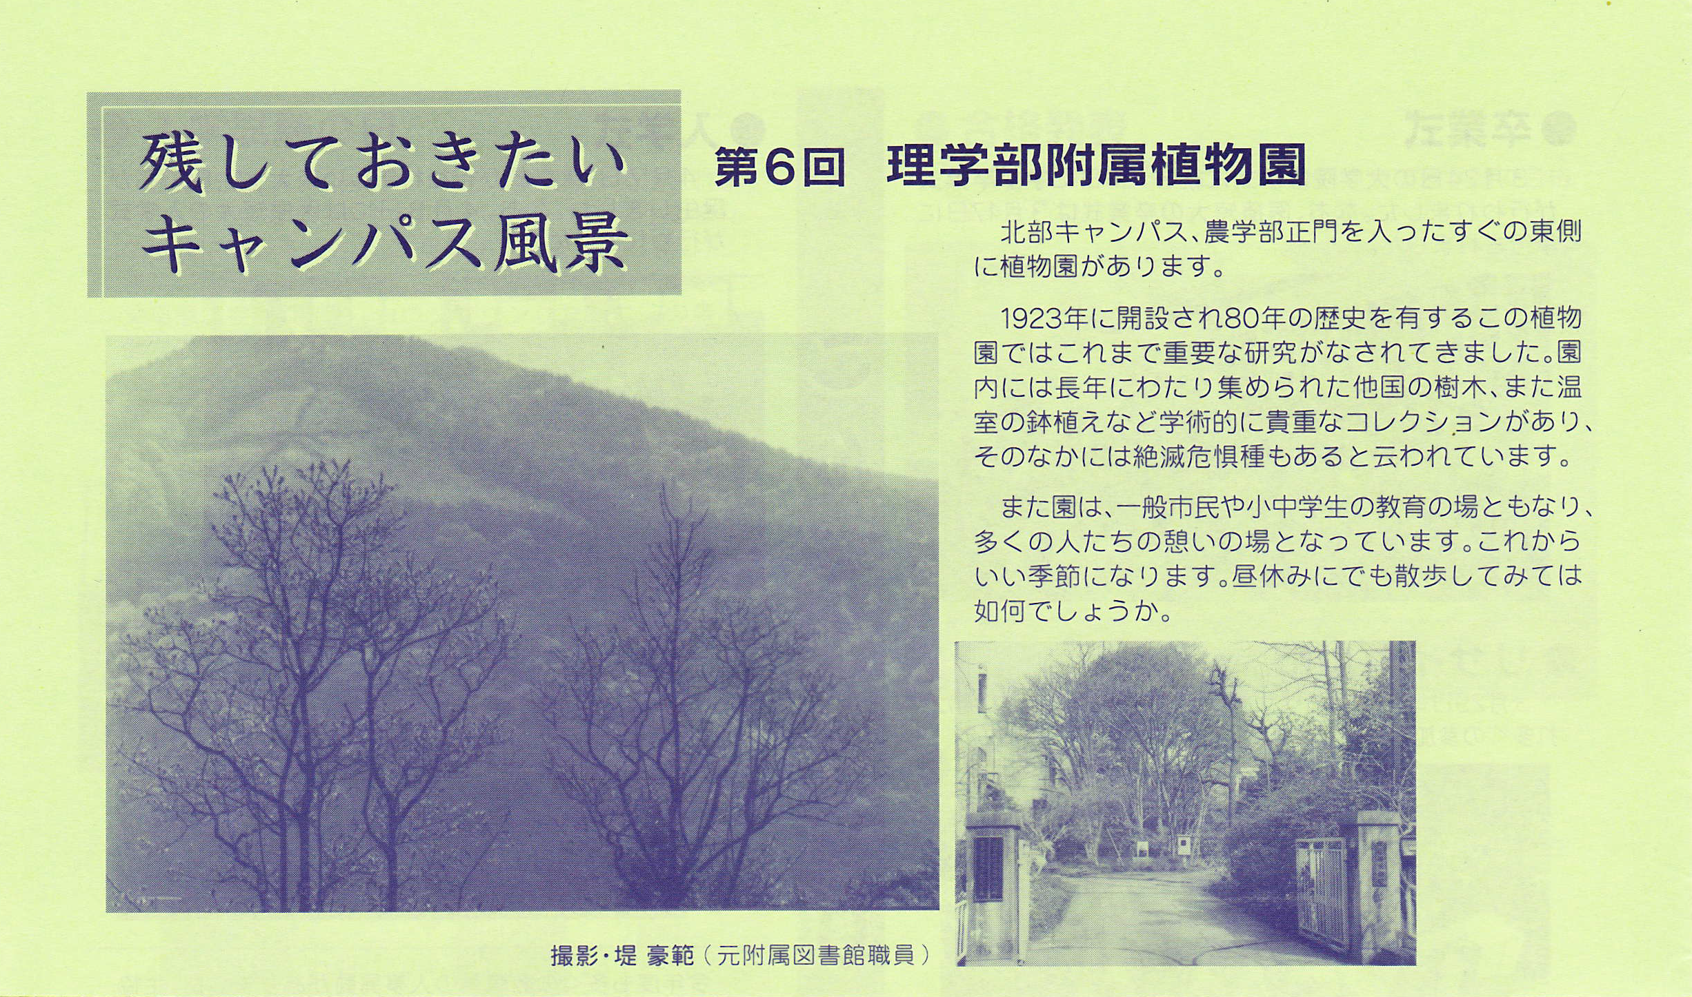

京都大学生活協同組合教職員情報 No.18 2003年5月15日号

